Raisonnement scientifique et communication écrite et graphique
EXERCICE 1
Le document de la figure 1 est un extrait d’une carte topographique régionale.
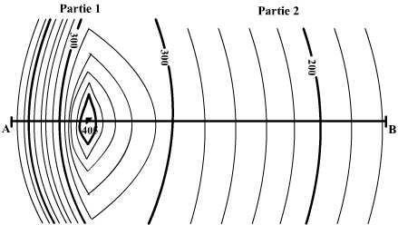

Figure 1

1. Déterminer l’équidistance des courbes de niveau (courbes maîtresses et courbes normales).

- L’équidistance des courbes normales= 20m
L’équidistance des courbes maîtresses = 100m

- Comparer l’écartement des courbes de niveau dans la partie 1 et la partie 2 de l’extrait de carte topographique.
* dans la partie 1 les courbes de niveau très rapprochées représentent une forte pente.
* dans la partie 2 les courbes de niveau écartées (espacées) représentent une faible pente.
3. Calculer l’échelle de la carte sachant que 800 m sur le terrain est représenté sur la carte par 4 cm.

E=d/D
D=800m=80000cm et d=4cm
Donc E=4/80000 =1/20000

